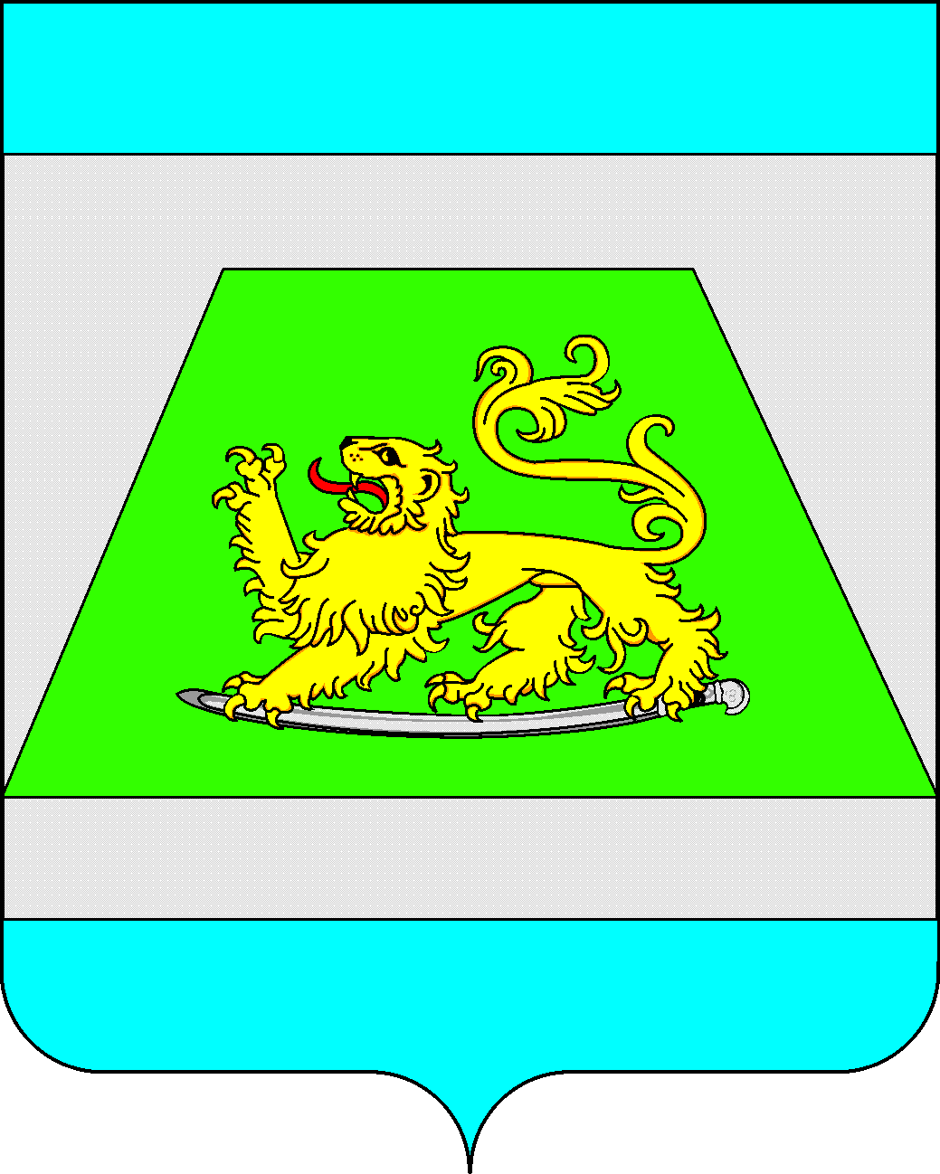

АДМИНИСТРАЦИЯ

МУНИЦИПАЛЬНОГО ОБРАЗОВАНИЯ
СЕВЕРСКИЙ РАЙОН
УПРАВЛЕНИЕ ЭКОНОМИКИ, ИНВЕСТИЦИЙ
И ПРОГНОЗИРОВАНИЯ

И Н Н 2 3 4 8 0 1 4 7 2 9

Ленина ул., д.69, ст-ца Северская,

Северский район, Краснодарский край

353240 Тел/факс (266) 2-17-51

от 14.04.2020 г.

УВЕДОМЛЕНИЕ
о приеме предложений по проведению экспертизы муниципальных нормативных правовых актов и нормативных правовых актов Краснодарского края

Управление экономики, инвестиций и прогнозирования администрации муниципального образования Северский район уведомляет о приеме предложений по проведению экспертизы муниципальных нормативных правовых актов и нормативных правовых актов Краснодарского края, содержащих положения, необоснованно затрудняющих ведение предпринимательской и инвестиционной деятельности на территории муниципалитета и/или региона.
Предложения принимаются до 08.06.2020 г. по адресу: 353240, Краснодарский край, Северский район, станица Северская, ул. Ленина, 69, 3 этаж, 23 кабинет, телефон 886166-20136, email: oeir@sevadm.ru.
В соответствии с Порядком проведения экспертизы муниципальных нормативных правовых актов муниципального образования Северский район, затрагивающих вопросы осуществления предпринимательской и инвестиционной деятельности, все предложения будут включены в план проведения экспертизы муниципальных нормативных правовых актов муниципального образования Северский район на второе полугодие 2020 года.
Предложения по проведению экспертизы нормативных правовых актов Краснодарского края будут направлены в департамент инвестиций и развития малого и среднего предпринимательства Краснодарского края с целью их включения в краевой план экспертизы на второе полугодие 2020 года.

Начальник управления экономики,
инвестиций и прогнозирования И.В.Грессель

Исп. К.В.Леуцкая
Тел.886166-20136

